EBC西文电子图书荐购平台
各位老师和同学：
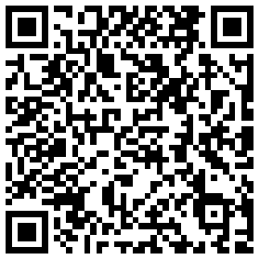
为了密切结合读者需求，提高电子书的保障水平，图书馆引进了电子图书推荐数据库EBC（EbookCentral,原Ebook Library）。欢迎各位读者积极参与“你推荐,我买单”电子图书读者推荐活动，如果您推荐的图书符合我馆的收藏原则及需求，你可以在48小时之内获取电子图书的全文了。
电子书推荐二维码

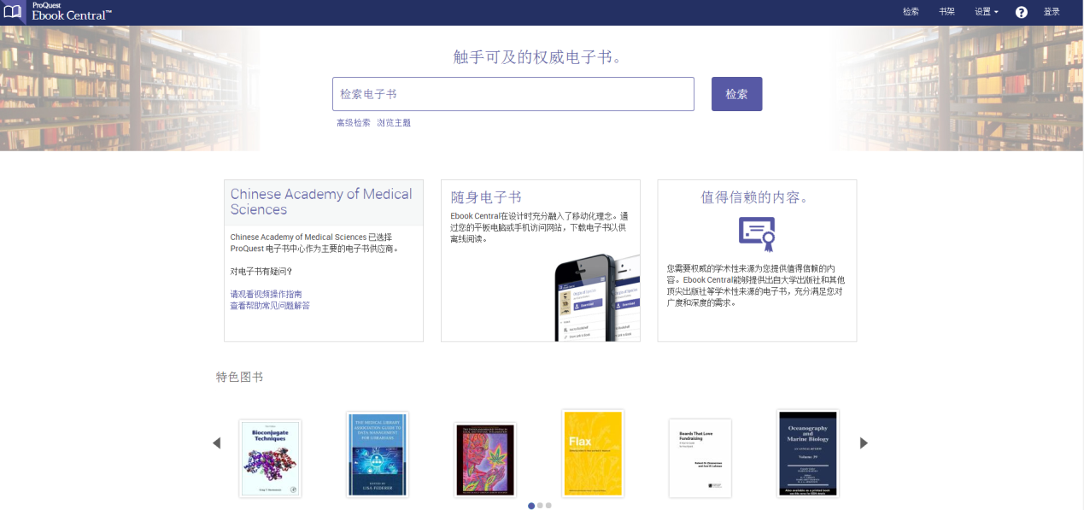
EBC登陆界面
- EBC平台电子图书推荐说明
EBC（Ebook Central,原Ebook Library）平台是一个允许读者检索、预览、推荐外文电子图书的平台，目前按照医科院学科需求开放了全世界10万多本外文电子图书的访问。您在推荐图书之前可以免费试读5分钟，如需推荐图书馆订购，请点击“申请”，填写推荐人姓名、Email、电话、所在科室、推荐意见等信息（推荐意见一定要填写充分。）。图书馆同意购买后，系统将自动发送邮件告知您可以直接浏览整本书的内容。
登陆网址：https://ebookcentral.proquest.com/lib/imicams/
登陆方式：点击“加入Ebook Central”注册新用户（建议使用医科院单位邮箱注册，方便图书馆识别本院读者）。（如果您要推荐图书，一定要注册自己的账户，这样图书馆同意购买后，会第一时间发到您的个人邮箱，且可以在家远程登录访问）。
EBC具体推荐流程如下：

- 部分流程详细界面:
- 在线试读界面：
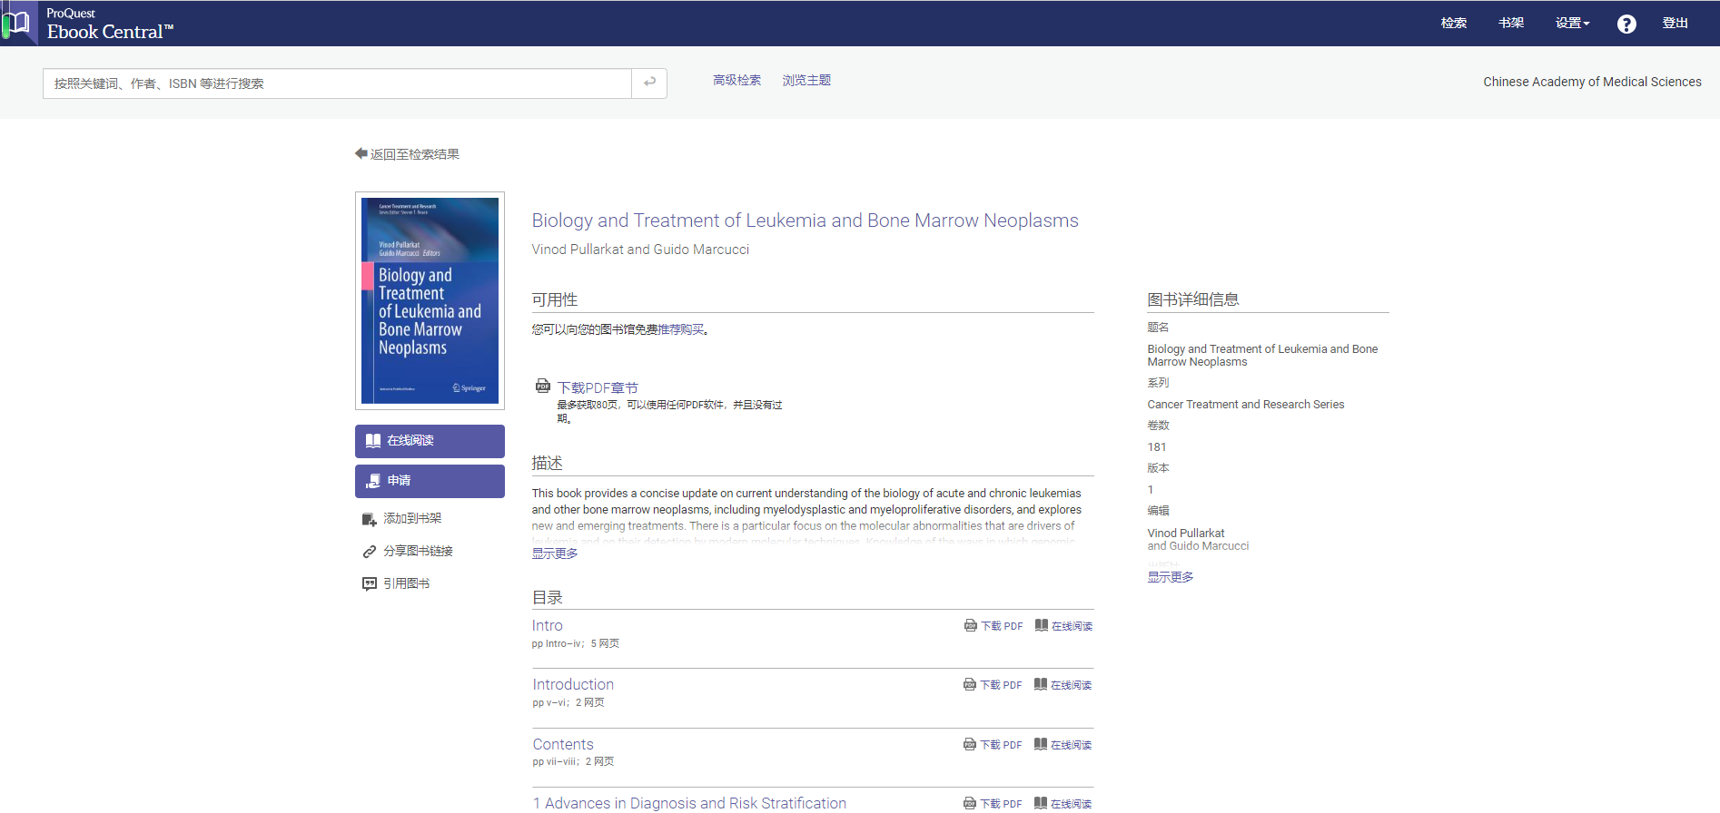

- 申请荐购界面：
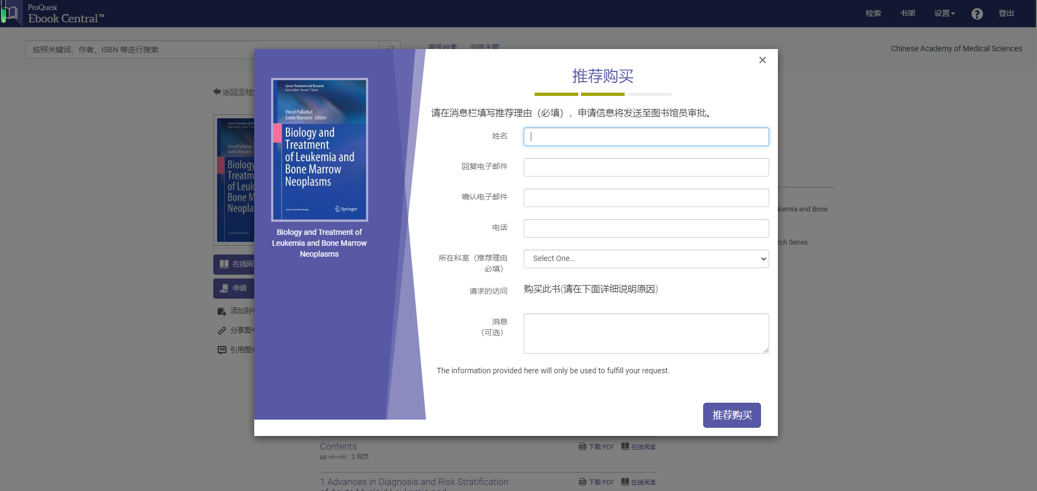
- 图书馆已购图书筛选界面：已购图书，可直接下载完整内容。
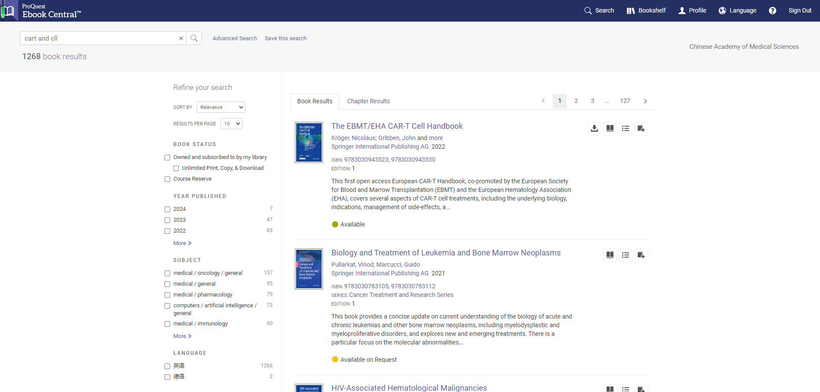

- 推荐电子图书几个要点：
- 生物医学类专业图书
- 推荐时一定要填写充分的推荐理由，并完善个人科室、职称信息
- 如果您想购买纸质版本，请在推荐理由进行说明

